TM 4

ASPEK ORGANISASI

DAN MANAJEMEN

**TUJUAN UMUM**

Setelah mempelajari bab ini pembaca (wirausahawan) diharapkan memahami bagaimana cara membentuk, suatu organisasi usaha yang efektif dan eisien dalam mencapai tujuanorganisasi melalui perencanaan, pengorganisasian, pelaksanaan, dan pengawasan jalannya

usaha yang dirintisnya.

**TUJUAN KHUSUS**

Diharapkan setelah memahami bab ini pembaca dapat dengan jelas menguraikan

1. pengertian organisasi dan manajemen;

2. penetapan misi dan tujuan organisasi;

3. struktur organisasi.

**A. PEMAHAMAM ORGANISASI DAN MANAJEMEN**

Penulis sering menyampaikan di depan kelas bahwa kita sebagai manusia yang hidup di abadini tidak akan terlepas beurusan dengan organisasi atau bahkan menjadi anggota dari suatuorganisasi.

***Dicontohkan :***

*Kita kuliah menggunakan kendaraan umum*, ***pertama*** kita berhadapan dengan organisasi

angkutan umum, ***Kedua*** satelah sampai di kampus, kita berhadapan dan masuk dalamorganisasi kampus balk Universitas, Fakultas atau Unit Kegiatan Mahasiswa (UKM) danyang Iainnya. Jadi, kehidupan kita sehari-hari se/a/u berurusan dengan yang namanyaorganisasi.

Organisasi-organisasi tersebut mempunyai persamaan dan perbedaan satu dengan yangIainnya, organisasi perusahaan dan organisasi olahraga dalam cara pencapaian tujuanorganisasi, sama-sama memerlukan fungsi manajemen dalam mencapai keberhasilan daritujuan tersebut.

Sementara itu, perbedaanya terlihat pada formalitas pengelolaan organisasi perusahaandibentuk dengan tingkatformalitas yang tinggi, sedangkan organisasi olah raga atau organisasisosial Iainnya tingkat formalitasnya mungkin rendah. Artinya, bahwa formalitas tinggi, setiapkegiatan/ aktivitas individu, kelompok dalam organisasi harus mengikuti prosedur atau aturan-aturan yang telah ditetapkan dan tingkat kepatuhannya mempunyai mekanisme *reward* dan*punishment* yang disesuaikan.

**1. Pengertian Organisasi**

Dengan demikian, organisasi adalah suatu kumpulan individu yang mempunyai tujuan, sasaran,dan target yang harus dicapai. Agar tercapai tujuan, sasaran, dan target dengan efektif danefisien diperlukan suatu fungsi manajemen.

Seorang wirausaha harus memahami hal ini dalam mengelola organisasi usahanya sehinggadapat membedakan mana urusan organisasi, usaha, keluarga, dan yang lainnya karena padaorganisasi usaha terdapat tingkat formalitas yang telah ditetapkan dan harus dijaga olehseorang wirausaha bila ingin berhasil dalam usahanya.

Tidak mudah memang untuk melakukan hal tersebut karena banyak contoh nyata dalamkehidupan sehari-hari dari seorang wirausaha terutama dari *Usaha Kecil Menengah* (UKM).Bagaimana urusan bisnis dicampuradukan dengan urusan yang Iainnya (dalam pencatatankeuangan usaha). Hal ini sering terjadi dan hampir sebagian besar wirausaha pemula sertakebanyakan dari UKM yang ada di Indonesia sulit untuk memisahkan pencatatan keuanganantara usaha dan Iainnya (keluarga dan pribadi)

Keadaan ini terjadi karena ketidaktauan dan ketidakpahaman bagaimana organisasi itu harus dikelola secara profesional dengan tolok ukur efisien dan efektif.

Berdasarkan pengamatan penulis dari tahun 2002 sampai dengan tahun 2006 pada 240pengusaha Kecil dan menengah di daerah Jabotabek, hampir 80% pengelolaan usaha tidakdidasarkan pada tolok ukur tersebut, tidak ada pencatatan keuangan yang membedakantransaksi usaha dan pnbadi, tidak ada perencanaan usaha, /abil di dalam menentukan tujuandan sasaran yang ingin dicapai.

Dengan kondisi itu dapat dipastikan tingkat kegagalan usaha dapat mencapai 60%. Kalau halini terjadi, kegagalan-kegagalan tersebut merupakan faktor internal tempat faktor-foktor inisebenarnya dapat diantisipasi Serta dapat dikendalikan oleh seorang wirausaha dan 40% nyamerupakan faktor eksternal.

**Sebagai ilustrasi kejadian “Perusahaan Taksi di Jakarta”**

Tahun 2001 berdiri Salah satu perusahaan taksi di Jakarta dengan sistem operator; armadataksi tahun pertama operasi sebanyak 75 armada dan tahun kedua mencapai 150 armada.

Pada saat awal berdiri kondisi ekonomi (eksternal) memungkinkan perusahaan dapatberoperasi sesuai dengan rencana usaha yang telah ditetapkan. Pada akhir 2005 setelahBBM naik operasional perusahaan mulai terganggu, berbagai konflik mulai bermunculan yangmengarah pada konflik yang tidak fungsional dan permainan politik dalam perusahaan punmulai muncul.

Sebagai gambaran perusahaan tersebut mempunyai karyawan administrasi 15 orang dan 2manajer (keuangan/SDM Serta operasional), dan 1 dlrektur operasional serta 75 sopir tetap& 100 sopir tidak tetap. Pekerjaan didistribusikan berdasarkan fungsi pekerjaan denganpembagian tugas menjadi 2 bagian yaitu, bagian keuangan dan bagian operasional, pekerjaantersebut masing-masing di bawah seorang manajer yang dibantu oleh 2 kepala seksi.

Beberapa kondisi dan kendala yang dihadapi oleh manajer operasional sejak 2003, adalah sebagai berikut.

1. Struktur organisasi tidak sesuai dengan kondisi kerja yang sebenarnya.
2. Pembagian tugas tidak jelas dan banyak pekerjaan yang tumpang tindih serta tidakterstruktur.
3. Penempatan tenaga kerja tidak diseleksi berdasarkan kemampuan dan pengalaman yangsesuai dengan pekerjaan.
4. Wewenang dan kekuasaan tanggung jawab manajer operasional sering melampauibatas tanggung jawabnya sehingga sering terjadi konflik internal terutama antara bagianoperasional dan keuangan & SDM.

Beberapa kondisi dan kendala yang dihadapi oleh manajer keuangan sejak tahun 2003, adalahSebagai berikut.

a. Kondisi 1 sampai dengan 3 dari bagian operasional sama dengan bagian keuangan.

b. Wewenang dan kekuasaan akan tanggung jawab manajer keuangan & SDM seharusnyasangat besar dalam mengendalikan pengeluaran dana serta mengatur penerimaan danpenernpatan pegawai berdasarkan kebutuhan yang terjadi di perusahaan, tetapi hal inidikalahkan oleh manajer operasional.

c. Tidak ada kontrol secara prosedural dari direksi mengenai keuangan karena tidak adanyasistem anggaran yang diterapkan.

Kondisi di atas selama 2003 sampai 2005 tidak ada perubahan dan perbaikan, permasalahanyang ada sebenarnya merupakan faktor internal yang seharusnya dapat dipecahkan dandikendalikan saat itu. Dengan kenaikan BBM akhir 2005 menambah permasalahan yangmuncul dari faktor eksternal serta bertambah sulit dan rumit untuk pemecahan masalah.

Pada pertengahan 2006 kondisi yang ada di perusahaan tersebut Sebagai berikut.

a. Operasional taksi rata-rata hanya 50 armada per harinya.

b. Utang bank, pembayaran cicilan armada taksi terganggu, 12 bulan utang pokok dan bungatidak terbayar.

c. Utang-utang pada pihak ke tiga Iainnya banyak yang jatuh tempo dan harus segeradibayarkan.

d. Direksi & para manajer saling menyalahkan dengan kondisi saat ini.

Kalau saja pada 2003 dan 2004 kendala faktor internal diperhatikan dan diperbaiki sertadikelola secara profesional, dapat dipastikan bahwa tantangan faktor eksternal dapat dihadapidan kemungkinan akan terlepas dari sinyal-sinyal kebangkrutan usaha.

Dapat disimpulkan dari kejadian di atas bahwa pengelolaan manajemen usaha yang baikdan profesional sangat penting karena keberhasilan suatu usaha diawali dari bagaimana kitamenyikapi usaha yang di rintis dengan tolok ukur yang ditetapkan yaitu efisien dan efektif.

**2. Pengertian Manajemen**

Ilustrasi di atas menunjukkan kepada kita bahwa sangat penting organisasi dikelolasecara profesional berdasarkan fungsi manajemen. Bagaimana seorang wirausaha harusmerencanakan usahanya terlebih dahulu sebelum dia memutuskan untuk menjalankanusahanya? Bagaimana dia harus mengorganisasikan usahanya agar jalannya usaha sesuaidengan rencana dan tujuan yang ingin dicapai? Bagaimana dia harus melakukan pengarahan

dan instruksi-instruksi yang jelas kepada bawahan agar para pengikut dapat bekerja denganbaik? Bagaimana dia harus melakukan pengawasan agar para pengikut bekerja sesuai dengankeinginan dan tujuan organisasi usaha?

Proses di atas merupakan kegiatan-kegiatan manajemen, dengan demikian dapat ***diartikanbahwa manajemen adalah proses kegiatan dari perencanaan, pengorganisasian,pengarahaan, dan pengawasan dalam mencapai tujuan organisasi yang telahditetapkan.***

Bagaimana cara mengelola suatu organisasi dalam mencapai tujuan dan sasaran yangditetapkan dengan ukuran keberhasilan adalah efisien dan efektifinilah hal yang penting untukdipahami oleh seorang wirausaha.

Menurut ahli manajemen Indonesia 72 Hani Handoko, dua konsepsi utama untuk mengukurprestasi kerja (performance) manajemen adalah efisiensi dan efektifitas. Eitsiensi adalahkemampuan untuk menyelesaikan suatu pekerjaan dengan benar. Ini merupakan konsepmatematik, atau merupakan perhitungan ratio antara keluaran (output) dan masukan (input).Seorang wirausaha eHsien adalah seseorang yang mencapai keluaran yang Iebih tinggi (hasil,produktivitas, performance) dibanding masukan-masukan (tenaga, kerja, bahan, uang, mesin,dan waktu) yang digunakan. Dengan kata Iain, wirausaha yang dapat meminimumkan biayapenggunaan sumber daya-sumberdaya untuk mencapai keluaran yang telah ditentukan disebutwirausaha yang efisien atau sebaliknya, wirausaha disebut efisien bila dapat memaksimumkankeluaran dengan jumlah masukan yang terbatas.

Efektivitas merupakan kemampuan untuk memilih tujuan yang tepat atau peralatan yang tepatuntuk pencapaian tujuan yang telah ditetapkan.

Dengan kata Iain, seorang wirausaha efektif dapat memilih pekerjaan yang harus dilakukanatau metode yang tepat untuk mencapai tujuan.

**B. PENETAPAN MISI DAN TUJUAN ORGANISASI**

Kadang-kadang individu yang baru merintis usaha sering melupakan dalam memantapkanmisi dan penetapan tujuan organisasi usaha yang akan dirintis.

Seharusnya sebelum organisasi menentukan tujuan-tujuan, terlebih dahulu harus menetapkanmisi atau maksud organisasi.

**1. Penetapan Misi**

Misi adalah suatu pernyataan umum dan abadi tentang maksud organisasi. Misi suatuorganisasi adalah maksud khas (unik) dan mendasar yang membedakan organisasi dariorganisasi-organisasi Iainnya dan mengidentitikasikan ruang lingkup operasi dalam hal produkdan pasar. Misi merupakan pen/vujudan dasarilsafat para wirausaha, mencerminkan konsepsidiri perusahaan, serta menunjukkan bidang-bidang produk atau jasa pokok dan kebutuhan-kebutuhan langganan utama yang akan dipuaskan perusahaan. Secara singkat, misimenggambarkan bidang-bidang produk, pasar, dan teknologi yang ditekankan perusahaan.

Hal ini mencerminkan nilai-nilai dan berbagai prioritas dari para pembuat keputusan strategik.

Misi organisasi juga menunjukkan fungsi yang hendak dijalankannya dalam sistem sosial atauekonomi tertentu.

***Gambar 1*** menunjukkan bahwa hanya setelah misi dasar ditetapkan, tujuan, strategi, program,kebijaksanaan dan rencana dapat ditetapkan.

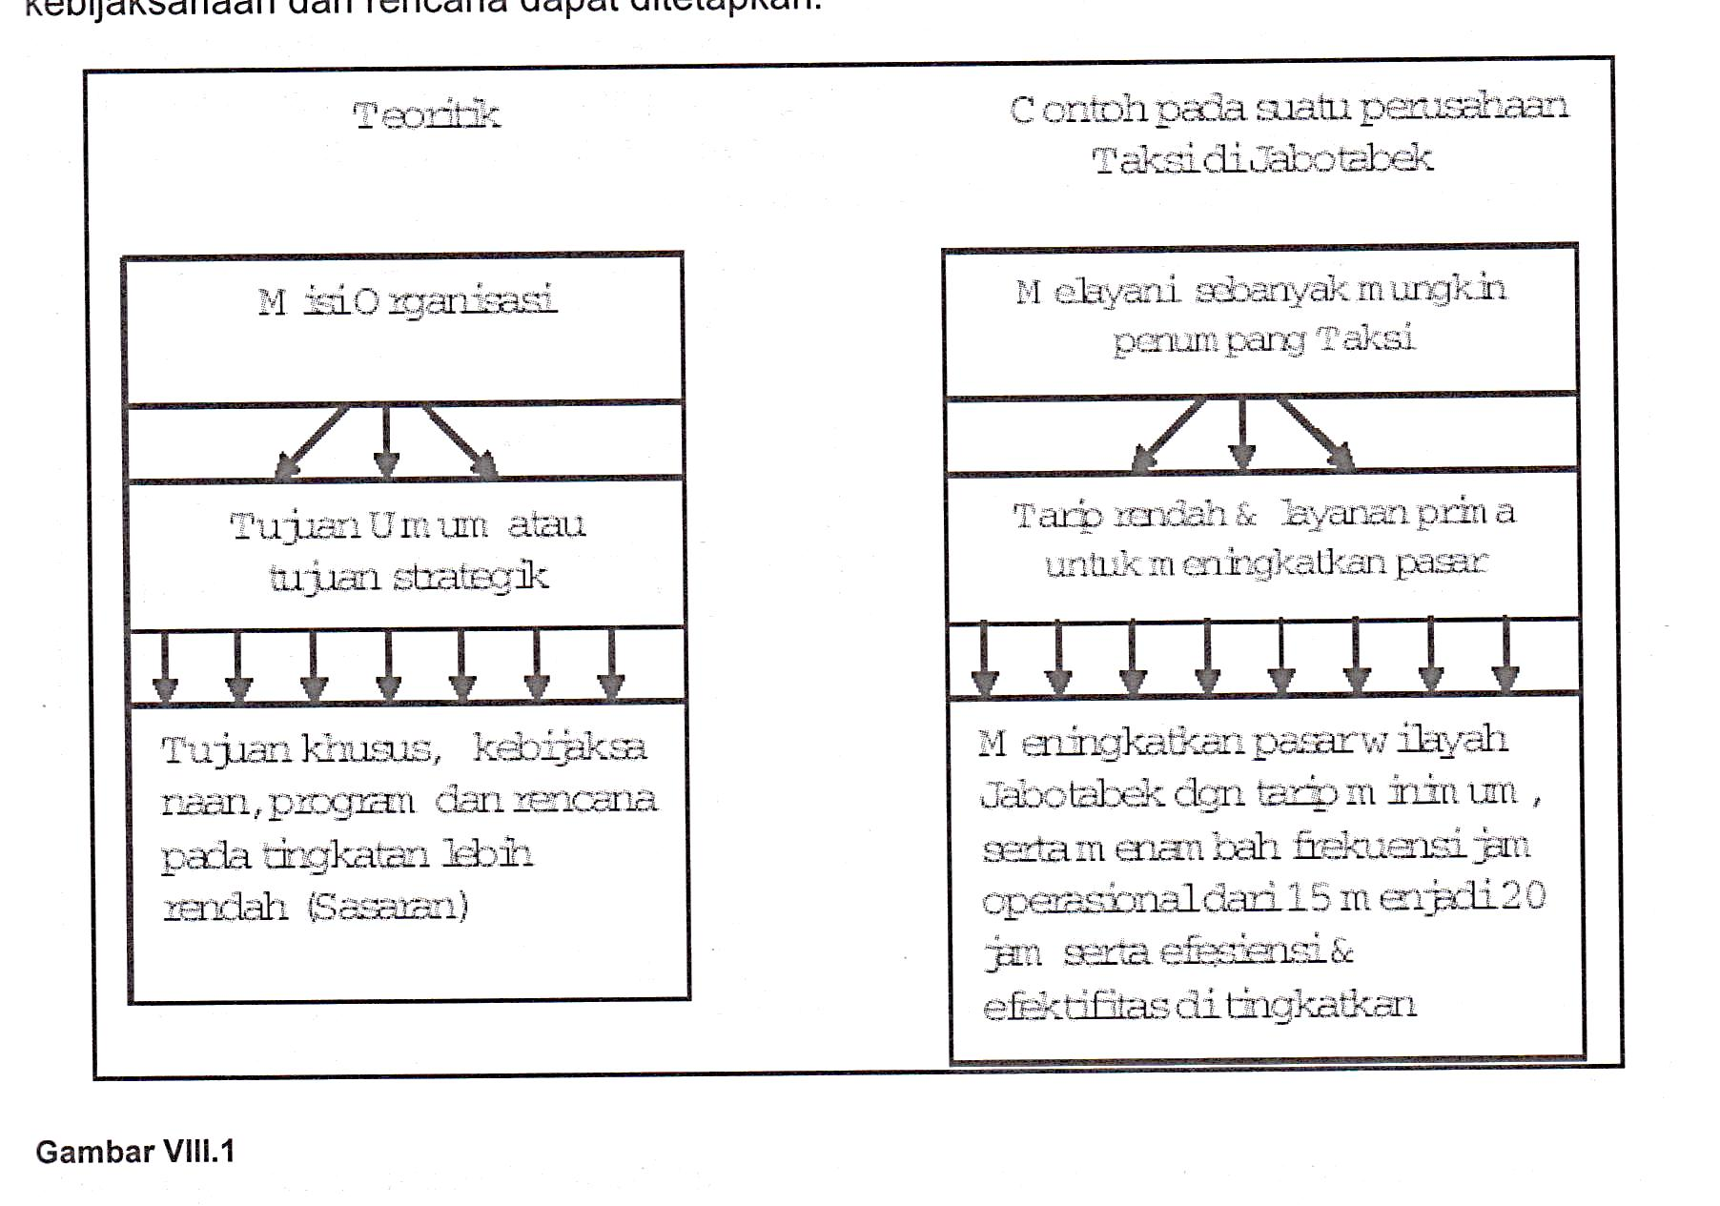

Gambar VlII.1

**2. Tujuan Organisasi**

Penentuan tujuan merupakan sesuatu yang harus dilakukan oleh seorang wirausaha, bahwatujuan organisasi merupakan kondisi yang akan dicapai di masa yang akan datang melaluikegiatan-kegiatan organisasi.

Kadang kita tidak dapat Secara tegas membedakan tujuan dan sasaran dalam organisasi usahayang kita rintis. Beberapa penulis membedakan arti tujuan dan sasaran. Tujuan mempunyaipengertian yang Iebih Iuas, sedangkan sasaran adalah Iebih khusus.

Tujuan organisasi merupakan pernyataan tentang Keadaan dan situasi yang tidak terdapatsekarang, tapi dimaksudkan untuk dicapai waktu yang akan datang melalui kegiatan-kegiatanorganisasi.

Dalam gambar 1 menunjukkan tujuan dapat berupa tujuan umum dan tujuan khusus dengan

penjelasan Sebagai berikut.

Tujuan umum sering disebut tujuan strategik Secara operasional tidak dapat berfungsi sebelum

dijabarkan terlebih dahulu ke dalam tujuan-tujuan khusus yang Iebih terperinci sesuai dengan jenjang manajemen sehingga membentuk suatu hierarki tujuan. Tujuan-tujuan khusus meskipun secara fungsional berdiri sendiri, secara operasional terangkai di dalam suatu jaringan kegiatan yang memiliki arah sama yaitu memberikan pedoman pencapaian tujuan organisasi.

Penetapan tujuan strategik merupakan tahap yang paling kritis dalam proses perencanaan strategik. Tujuan-tujuan strategik yang dipilih akan menentukan kegiatan-kegiatan dan mengikat sumber-daya organisasi untuk jangka waktu yang akan panjang. Karena alasan ini, tujuan-tujuan strategik sering ditetapkan oleh para pimpinan usaha atau tingkatan atas, biasanyasetelah mempertimbangkan sejumlah alternatif tujuan

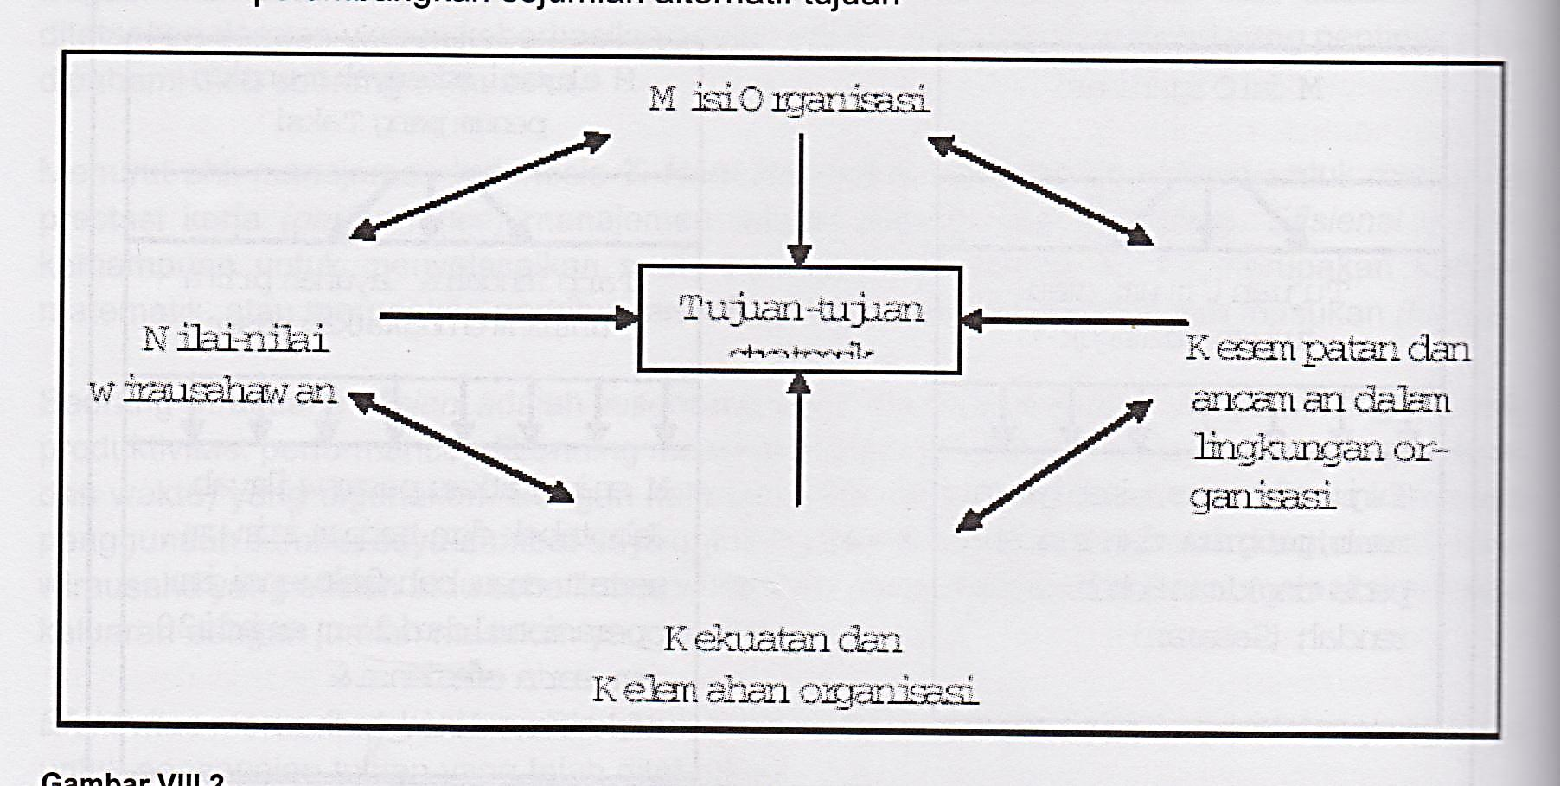

Gambar VIII.2

Ada banyak tipe tujuan yang dapat dipilih, seperti tingkat pertumbuhan atau volume penjualan,pengembangan produk atau jasa baru, atau bahkan tujuan yang Iebih abstrak, misal menjaniIebih aktif dalam masyarakat dan sebagainya. Tipe-tipe tujuan strategik yang dipilih akantergantung pada sejumlah faktor misi dasar organisasi, nilai-nilai yang dipegang oleh seorangwirausaha, kekuatan dan kelemahan organisasi, data kesempatan dan ancaman Iingkunganorganisasi, seperti terlihat dalam gambar VIll.2.

**3. Tipe-tipe Tujuan**

Suatu kepentingan dalam perilaku pencapaian tujuan organisasi dapat ditelusuri dalam berbagai penulisan teori manajemen. Dalam banyak Iiteratur, hal tersebut tercermin pada maksuduntuk membuat klasifikasi tujuan yang dicari organisasi. Barangkali klasifikasi yang palingluas diterapkan dan diterima adalah klasiikasi dari Perrow. Diarahkan bagi organisasi padaumumnya, klasiikasi membedakan di antara lima tipe tujuan menurut “sudut pandangan mereka yang berkepentingan”, yaitu masyarakat, pelanggan, investor, eksekutif puncak atauIainnya. Kelima tipe tujuan tersebut dapat diperinci Sebagai berikut.

a. Tujuan kemasyarakatan (societal goals). Keterangan : masyarakat pada umumnya. Sebagai contoh: memproduksi barang dan jasa, mempenahankan pesanan, mengembangkan danmemelihara nilai-nilai budaya. Kategori ini berkenan dengan kelas-kelas organisasi luas

yang memenuhi kebutuhan-kebutuhan masyarakat.

b. Tujuan keluaran (outputgoa/s). Keterangan : publikdengan hubungannya dengan organisasi.

Kategori ini berkenaan dengan jenis-jenis keluaran tertentu dalam bentuk fungsi-fungsikonsumen. Contoh : barang-barang konsumen, jasa-jasa bisnis, pemeliharaan kesehatan,dan pendidikan.

c. Tujuan sistem (system goals). Keterangan: Pernyataan atau cara pelaksanaan fungsiorganisasi, tidak bergantung pada barang atau jasa yang diproduksi atau tujuan yangdiambil. Contoh: penekanan pada pertumbuhan, stabilitas, Iaba atau cara-cara pelaksanaanfungsi, seperti menjadi ketat atau Ionggar dikendalikan dan disusun.

d. Tujuan Produk (product goals), atau Iebih tepat tujuan karekteristik produk. Keterangan:Berbagai karakteristik barang-barang dan jasa-jasa yang diproduksi. Contoh: penekananpada kualitas atau kuantitas, gaya, ketersediaan, keunikan, keanekaragaman, ataupembahuruan produk.

e. Tujuan turunan (derived goals). Keterangan: tujuan digunakan organisasi untuk meletakkankekuasaannya dalam mencapaian tujuan-tujuan lain. Contoh: maksud politik, pelayananmasyarakat, pengembangan karyawan, kebijaksanaan-kebijaksanaan investasi dan lokasipabrik yang memengaruhi Keadaan ekonomi dan masa depan masyarakat tertentu.

**C. STRUKTUR ORGANISASI**

Struktur organisasi (disain organisasi) dapat didefinisikan sebagai mekanisme-mekanisme formal dengan mana organisasi dikelola. Struktur organisasi menunjukkan kerangka danusunan perwujudan pola tetap hubungan-hubungan di antara fungsi-fungsi, bagian-bagianatau posisi-posisi, maupun orang-orang yang menunjukkan kedudukan, tugas wewenang, dantanggung jawab yang berbeda-beda dalam suatu organisasi. Struktur ini mengandung unsur-unsur spesialisasi kerja, standardisasi, koordinasi, sentralisasi atau desentralisasi dalampembuatan keputusan dan besaran (ukuran) satuan kerja.

1. Faktor-faktor utama yang menentukan perancangan struktur organisasi adalah sebagaiberikut.

a. *Strategi organisasi* dibuat untuk mencapai tujuan organisasi. Strategi menjelaskanbagaimana Wewenang dan saluran komunikasi dapat disusun di antara para pimpinandan bawahan. Aliran kerja sangat dipengaruhi strategi sehingga bila strategi berubahstruktur organisasi juga berubah.

b. *Teknologi yang digunakan*. Perbedaan teknologi yang digunakan untuk memproduksibarang-barang ataujasa akan membedakan bentuk strukturorganisasi. Sebagai contoh,perusahaan mobil yang mempergunakan teknologi industri masal akan memerlukantingkat standardisasi dan spesialisasi yang Iebih tinggi dibanding perusahaan industripakaian jadi uang mengutamakan perubahan mode.

c. Anggota (karyawan) dan orang-orang yang terlibat dalam organisasi. Kemampuandan cara berpikir para anggota, serta kebutuhan mereka untuk bekerjasama harusdiperhatikan dalam merancang strukturorganisasi. Kebutuhan manajerdalam pembuatankeputusan juga akan memengaruhi saluran komunikasi, Wewenang, dan hubungan diantara satuan-satuan kerja pada rancangan struktur orgsnisasi. Di samping itu, orang-orang di Iuar organisasi, seperti pelanggan dan supplier perlu dipertimbangkan dalampenyusunan struktur.

d. Ukuran Organisasi. Besarnya organisasi Secara keseluruhan maupun satuan-satuankerjanya akan sangat memengaruhi struktur organisasi. Semakin besar ukuran

organisasai, struktus organisasi akan semakin kompleks dan harus dipilih struktur organisasi yang tepat.

**2. Unsur-unsur struktur organisasi**

a. Spesialisasi kegiatan berkenaan dengan spesiikasi tugas-tugas individual dan kelompok kerja dalam organisasi (pembagian kerja) dan penyatuan tugas-tugas tersebut menjadi satuan-satuan kerja (departementalisasi).

b. Standardisasi kegiatan, merupakan prosedur yang digunakan organisasi untukmenjamin terlaksananya kegiatan seperti yang direncanakan.

c. Koordinasi kegiatan, menunjukkan prosedur-prosedur yang mengintegrasikan fu

fungsi satuan-satuan kerja dalam organisasi.

d. Sentralisasi dan desentralisasi pembuatan keputusan, yang menunjukkan lokasi (

kekuasaan pembuatan keputusan.

e. Ukuran satuan kerja menunjukkan jumlah karyawan dalam suatu kelompok kerja

**3. Bagan Organisasi**

Bagan organisasi menggambarkan lima aspek utama, yang secara ringkas dapat digambarkan sebagai berikut.

a. *Pembagian kerja*, setiap kotak menunjukkan individu atau satuan organisasi manabertanggung jawab untuk kegiatan organisasi tertentu, dan tingkat spesialisasidigunakan.

b. *Manajer dan bawahan atau rantai perintah*. Rantai perintah menunjukkan hubungan Wewenang-tanggungjawab yang menghubungkan atasan dan bawahan dalam keseluruhan organisasi. Aliran ini dimulai dari jenjang organisasi yang tertinggi sampai karyawan terendah dalam organisasi, seperti terlihat pada gambar Vlll.3). Oleh karena ituanggota organisasi mempunyai suatu kaitan dengan manajer puncak organisasi. Dalam hal ini prinsip kesatuan perintah harus jelas, tempat setiap karyawan menerima tugas pelimpahan wewenang hanya dari seorang manajer dan melaporkan perlanggung jawaban juga hanya kepada seorang manajer.

c. *Tipe pekerjaan, yang dilaksanakan*. Label dan deskripsi pada tiap kotak menunjukan pekerjaan organisasional atau bidang tanggung jawab yang berbeda.

d. *Pengelompokan segmen-segmen* pekedaan. Keseluruhan bagan menunjukkan atas dasar apa kegiatan-kegiatan organisasi dibagi dasar fungsional atau divisional, atau Iainnya (departementalisasi).

e. *Tingkatan manajemen*. Suatu bagan tidak hanya menunjukkan manajer dan bawahantetapi juga keseluruhan hierarki manajemen.

Seberapa luas tingkat spesialisasi kerja dalam organisasi dapat diperkirakan dengan membaca label-label yang menunjukkan pekerjaan-pekerjaan yang berbeda dan bagaimana tugas-tugas dikelompokkan. Garis menunjukkan rantai perintah yang merupakan aspek kunci koordinasi dalam setiap organisasi. Bagan juga dapat menunjukkan besarnya (*size*) dari organisasi, tetapi tanpa informasi tambahan akan menimbulkan gambaran yang tidakjelas.

Keuntungan dan kelemahan bagan organisasi telah menjadi subyek perdebatan cukup Iama di antara para penulis manajemen. Salah satu keuntungannya adalah bahwa karyawan dan lain-lain diberi gambaran bagaimana organisasi disusun. Manajer, bawahan, dan tanggung jawab digambarkan dengan jelas. Bila sesorang dibutuhkan untuk menangani suatu masalah

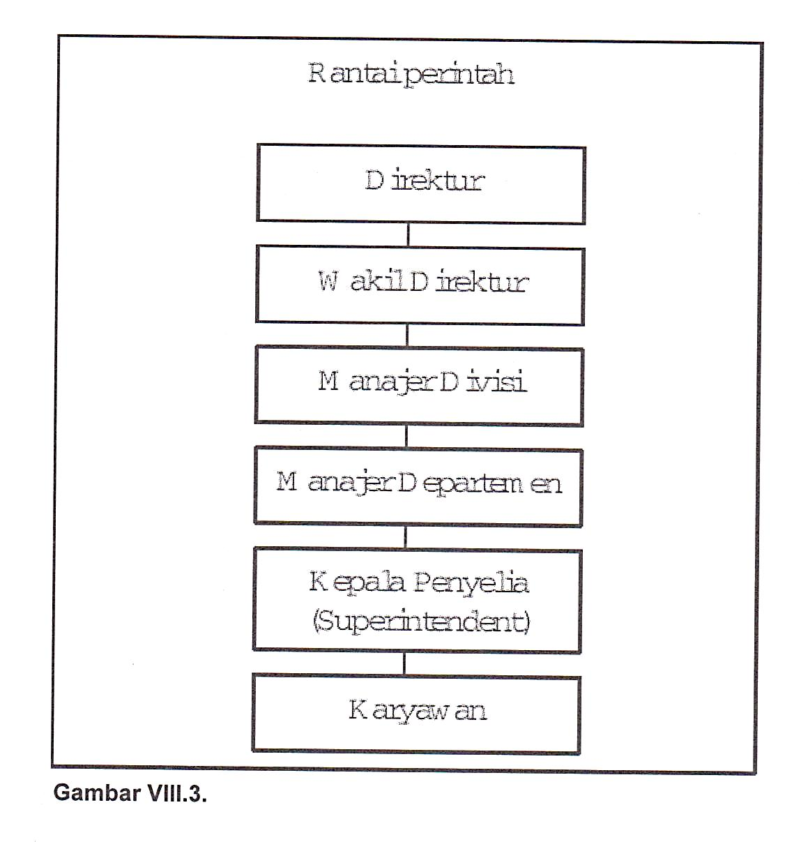

khusus, bagan menunjukkan tempat orang itu dapat ditemukan. Proses pembuatan baganjuga memungkinkan manajer mengetahui dengan tepat kelemahan-kelemahan organisasi,seperti sumber-sumber potensiai terjadinya konflik atau bidang-bidang di mana duplikasi yangtidak diperlukan terjadi.

Kelemahan atau kekurangan utama bagan adalah masih banyak hal-hal yang tidak jelasatau tidak ditunjukkan. Bagan, sebagai contoh, tidak menunjukkan seberapa besar tingkatwewenang dan tanggung jawab setiap tingkatan manajerial. Bagan juga tidak menunjukkanhubungan-hubungan informal dan saluran komunikasi, tempat organisasi tidak dapat berfungsiSecara efisien tanpa hal-hal itu.

**4. Bentuk-bentuk Bagan Organisasi**

Henry G. Hodges mengemukakan empat bentuk bagan organisasi, yaitu (Iihat gambar 4)

a. Bentuk pyramid. Bentuk ini yang paling banyak digunakan karena sederhana, jelas, dan

mudah dimengerti.

b. Bentuk vertikal. Bentuk vertika/ agak menyerupai bentuk piramid, yaitu dalam pelimpahankekuasaan dari atas ke bawah, hanya bagan vertika/ berwujud tegak sepenuhnya.

c. Bentuk hodzontal. Bagan ini digambarkan Secara mendatar. Aliran wewenang dan tanggungjawab digambarkan dari kiri ke kanan.

d. Bentuk Iingkaran. Bagan ini menekankan pada hubungan antara satu jabatan dengan

jabatan lain. Bagan bentuk Iingkaran jarang sekali digunakan dalam praktik.

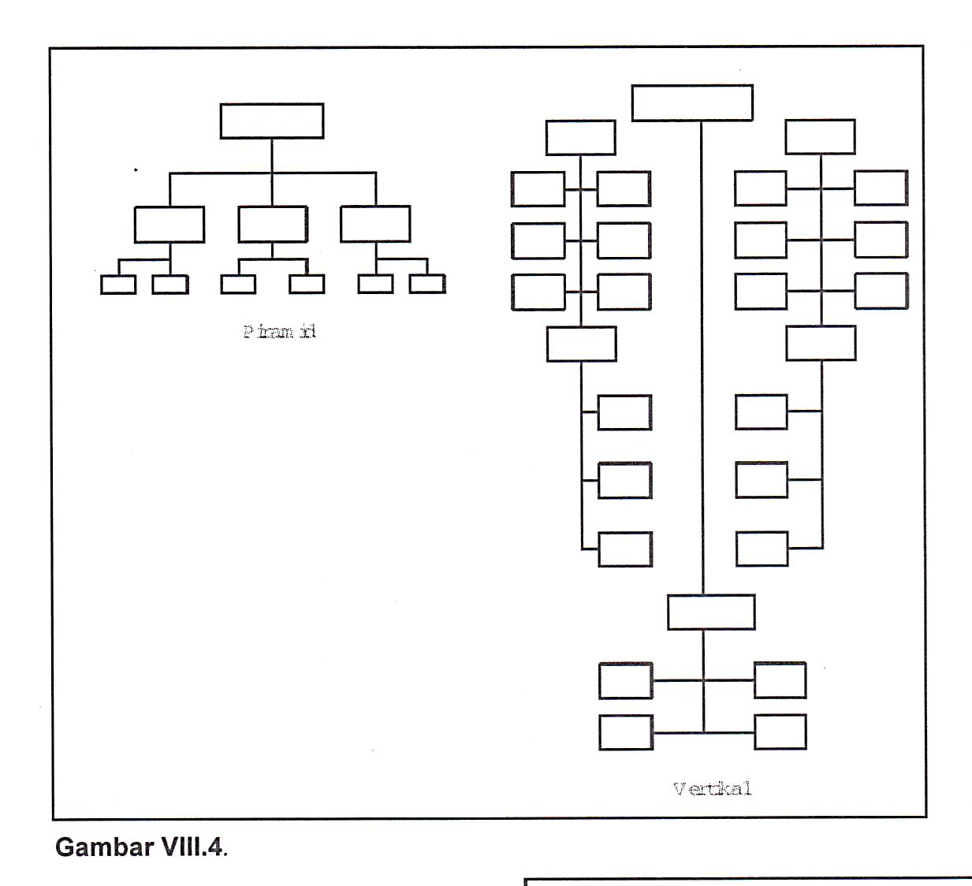

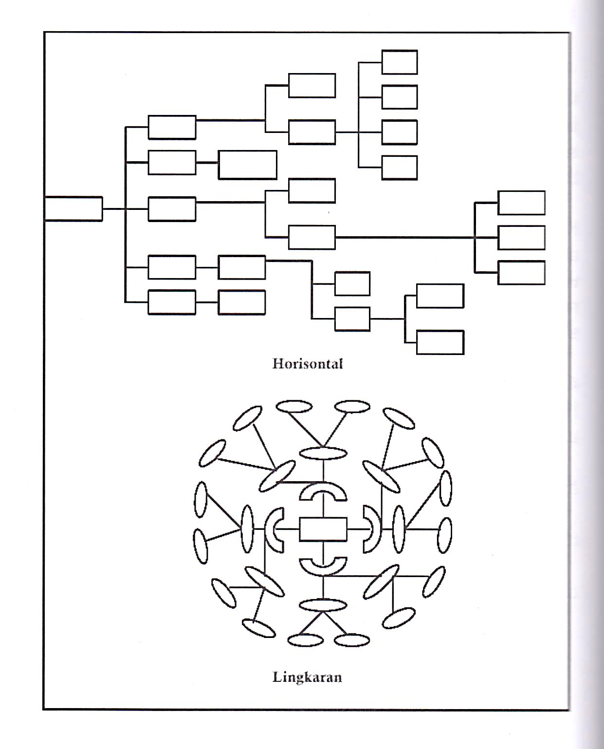

Ada banyak tipe tujuan yang dapat dipilih, seperti tingkat pertumbuhan atau volume penjualan,pengembangan produk atau jasa baru, atau bahkan tujuan yang Iebih abstrak, misal menjaniIebih aktif dalam masyarakat dan sebagainya. Tipe-tipe tujuan strategik yang dipilih akantergantung pada sejumlah faktor misi dasar organisasi, nilai-nilai yang dipegang oleh seorangwirausaha, kekuatan dan kelemahan organisasi, data kesempatan dan ancaman Iingkunganorganisasi, seperti terlihat dalam gambar VIll.2.

**3. Tipe-tipe Tujuan**

Suatu kepentingan dalam perilaku pencapaian tujuan organisasi dapat ditelusuri dalam berbagai penulisan teori manajemen. Dalam banyak Iiteratur, hal tersebut tercermin pada maksuduntuk membuat klasifikasi tujuan yang dicari organisasi. Barangkali klasifikasi yang palingluas diterapkan dan diterima adalah klasiikasi dari Perrow. Diarahkan bagi organisasi padaumumnya, klasiikasi membedakan di antara lima tipe tujuan menurut “sudut pandangan mereka yang berkepentingan”, yaitu masyarakat, pelanggan, investor, eksekutif puncak atauIainnya. Kelima tipe tujuan tersebut dapat diperinci Sebagai berikut.

a. Tujuan kemasyarakatan (societal goals). Keterangan : masyarakat pada umumnya. Sebagai contoh: memproduksi barang dan jasa, mempenahankan pesanan, mengembangkan danmemelihara nilai-nilai budaya. Kategori ini berkenan dengan kelas-kelas organisasi luas

yang memenuhi kebutuhan-kebutuhan masyarakat.

b. Tujuan keluaran (outputgoa/s). Keterangan : publikdengan hubungannya dengan organisasi.

Kategori ini berkenaan dengan jenis-jenis keluaran tertentu dalam bentuk fungsi-fungsikonsumen. Contoh : barang-barang konsumen, jasa-jasa bisnis, pemeliharaan kesehatan,dan pendidikan.

c. Tujuan sistem (system goals). Keterangan: Pernyataan atau cara pelaksanaan fungsiorganisasi, tidak bergantung pada barang atau jasa yang diproduksi atau tujuan yangdiambil. Contoh: penekanan pada pertumbuhan, stabilitas, Iaba atau cara-cara pelaksanaanfungsi, seperti menjadi ketat atau Ionggar dikendalikan dan disusun.

d. Tujuan Produk (product goals), atau Iebih tepat tujuan karekteristik produk. Keterangan:Berbagai karakteristik barang-barang dan jasa-jasa yang diproduksi. Contoh: penekananpada kualitas atau kuantitas, gaya, ketersediaan, keunikan, keanekaragaman, ataupembahuruan produk.

e. Tujuan turunan (derived goals). Keterangan: tujuan digunakan organisasi untuk meletakkankekuasaannya dalam mencapaian tujuan-tujuan lain. Contoh: maksud politik, pelayananmasyarakat, pengembangan karyawan, kebijaksanaan-kebijaksanaan investasi dan lokasipabrik yang memengaruhi Keadaan ekonomi dan masa depan masyarakat tertentu.

**C. STRUKTUR ORGANISASI**

Struktur organisasi (disain organisasi) dapat didefinisikan sebagai mekanisme-mekanisme formal dengan mana organisasi dikelola. Struktur organisasi menunjukkan kerangka danusunan perwujudan pola tetap hubungan-hubungan di antara fungsi-fungsi, bagian-bagianatau posisi-posisi, maupun orang-orang yang menunjukkan kedudukan, tugas wewenang, dantanggung jawab yang berbeda-beda dalam suatu organisasi. Struktur ini mengandung unsur-unsur spesialisasi kerja, standardisasi, koordinasi, sentralisasi atau desentralisasi dalampembuatan keputusan dan besaran (ukuran) satuan kerja.

1. Faktor-faktor utama yang menentukan perancangan struktur organisasi adalah sebagaiberikut.

a. *Strategi organisasi* dibuat untuk mencapai tujuan organisasi. Strategi menjelaskanbagaimana Wewenang dan saluran komunikasi dapat disusun di antara para pimpinandan bawahan. Aliran kerja sangat dipengaruhi strategi sehingga bila strategi berubahstruktur organisasi juga berubah.

b. *Teknologi yang digunakan*. Perbedaan teknologi yang digunakan untuk memproduksibarang-barang ataujasa akan membedakan bentuk strukturorganisasi. Sebagai contoh,perusahaan mobil yang mempergunakan teknologi industri masal akan memerlukantingkat standardisasi dan spesialisasi yang Iebih tinggi dibanding perusahaan industripakaian jadi uang mengutamakan perubahan mode.

c. Anggota (karyawan) dan orang-orang yang terlibat dalam organisasi. Kemampuandan cara berpikir para anggota, serta kebutuhan mereka untuk bekerjasama harusdiperhatikan dalam merancang strukturorganisasi. Kebutuhan manajerdalam pembuatankeputusan juga akan memengaruhi saluran komunikasi, Wewenang, dan hubungan diantara satuan-satuan kerja pada rancangan struktur orgsnisasi. Di samping itu, orang-orang di Iuar organisasi, seperti pelanggan dan supplier perlu dipertimbangkan dalampenyusunan struktur.

d. Ukuran Organisasi. Besarnya organisasi Secara keseluruhan maupun satuan-satuankerjanya akan sangat memengaruhi struktur organisasi. Semakin besar ukuran

organisasai, struktus organisasi akan semakin kompleks dan harus dipilih struktur organisasi yang tepat.

**2. Unsur-unsur struktur organisasi**

a. Spesialisasi kegiatan berkenaan dengan spesiikasi tugas-tugas individual dan kelompok kerja dalam organisasi (pembagian kerja) dan penyatuan tugas-tugas tersebut menjadi satuan-satuan kerja (departementalisasi).

b. Standardisasi kegiatan, merupakan prosedur yang digunakan organisasi untukmenjamin terlaksananya kegiatan seperti yang direncanakan.

c. Koordinasi kegiatan, menunjukkan prosedur-prosedur yang mengintegrasikan fu

fungsi satuan-satuan kerja dalam organisasi.

d. Sentralisasi dan desentralisasi pembuatan keputusan, yang menunjukkan lokasi (

kekuasaan pembuatan keputusan.

e. Ukuran satuan kerja menunjukkan jumlah karyawan dalam suatu kelompok kerja

**3. Bagan Organisasi**

Bagan organisasi menggambarkan lima aspek utama, yang secara ringkas dapat digambarkan sebagai berikut.

a. *Pembagian kerja*, setiap kotak menunjukkan individu atau satuan organisasi manabertanggung jawab untuk kegiatan organisasi tertentu, dan tingkat spesialisasidigunakan.

b. *Manajer dan bawahan atau rantai perintah*. Rantai perintah menunjukkan hubungan Wewenang-tanggungjawab yang menghubungkan atasan dan bawahan dalam keseluruhan organisasi. Aliran ini dimulai dari jenjang organisasi yang tertinggi sampai karyawan terendah dalam organisasi, seperti terlihat pada gambar Vlll.3). Oleh karena ituanggota organisasi mempunyai suatu kaitan dengan manajer puncak organisasi. Dalam hal ini prinsip kesatuan perintah harus jelas, tempat setiap karyawan menerima tugas pelimpahan wewenang hanya dari seorang manajer dan melaporkan perlanggung jawaban juga hanya kepada seorang manajer.

c. *Tipe pekerjaan, yang dilaksanakan*. Label dan deskripsi pada tiap kotak menunjukan pekerjaan organisasional atau bidang tanggung jawab yang berbeda.

d. *Pengelompokan segmen-segmen* pekedaan. Keseluruhan bagan menunjukkan atas dasar apa kegiatan-kegiatan organisasi dibagi dasar fungsional atau divisional, atau Iainnya (departementalisasi).

e. *Tingkatan manajemen*. Suatu bagan tidak hanya menunjukkan manajer dan bawahantetapi juga keseluruhan hierarki manajemen.

Seberapa luas tingkat spesialisasi kerja dalam organisasi dapat diperkirakan dengan membaca label-label yang menunjukkan pekerjaan-pekerjaan yang berbeda dan bagaimana tugas-tugas dikelompokkan. Garis menunjukkan rantai perintah yang merupakan aspek kunci koordinasi dalam setiap organisasi. Bagan juga dapat menunjukkan besarnya (*size*) dari organisasi, tetapi tanpa informasi tambahan akan menimbulkan gambaran yang tidakjelas.

Keuntungan dan kelemahan bagan organisasi telah menjadi subyek perdebatan cukup Iama di antara para penulis manajemen. Salah satu keuntungannya adalah bahwa karyawan dan lain-lain diberi gambaran bagaimana organisasi disusun. Manajer, bawahan, dan tanggung jawab digambarkan dengan jelas. Bila sesorang dibutuhkan untuk menangani suatu masalah

**2. Unsur-unsur struktur organisasi**

a. Spesialisasi kegiatan berkenaan dengan spesiikasi tugas-tugas individual dan kelompok kerja dalam organisasi (pembagian kerja) dan penyatuan tugas-tugas tersebut menjadi satuan-satuan kerja (departementalisasi).

b. Standardisasi kegiatan, merupakan prosedur yang digunakan organisasi untukmenjamin terlaksananya kegiatan seperti yang direncanakan.

c. Koordinasi kegiatan, menunjukkan prosedur-prosedur yang mengintegrasikan fu

fungsi satuan-satuan kerja dalam organisasi.

d. Sentralisasi dan desentralisasi pembuatan keputusan, yang menunjukkan lokasi (

kekuasaan pembuatan keputusan.

e. Ukuran satuan kerja menunjukkan jumlah karyawan dalam suatu kelompok kerja

**3. Bagan Organisasi**

Bagan organisasi menggambarkan lima aspek utama, yang secara ringkas dapat digambarkan sebagai berikut.

a. *Pembagian kerja*, setiap kotak menunjukkan individu atau satuan organisasi manabertanggung jawab untuk kegiatan organisasi tertentu, dan tingkat spesialisasidigunakan.

b. *Manajer dan bawahan atau rantai perintah*. Rantai perintah menunjukkan hubungan Wewenang-tanggungjawab yang menghubungkan atasan dan bawahan dalam keseluruhan organisasi. Aliran ini dimulai dari jenjang organisasi yang tertinggi sampai karyawan terendah dalam organisasi, seperti terlihat pada gambar Vlll.3). Oleh karena ituanggota organisasi mempunyai suatu kaitan dengan manajer puncak organisasi. Dalam hal ini prinsip kesatuan perintah harus jelas, tempat setiap karyawan menerima tugas pelimpahan wewenang hanya dari seorang manajer dan melaporkan perlanggung jawaban juga hanya kepada seorang manajer.

c. *Tipe pekerjaan, yang dilaksanakan*. Label dan deskripsi pada tiap kotak menunjukan pekerjaan organisasional atau bidang tanggung jawab yang berbeda.

d. *Pengelompokan segmen-segmen* pekedaan. Keseluruhan bagan menunjukkan atas dasar apa kegiatan-kegiatan organisasi dibagi dasar fungsional atau divisional, atau Iainnya (departementalisasi).

e. *Tingkatan manajemen*. Suatu bagan tidak hanya menunjukkan manajer dan bawahantetapi juga keseluruhan hierarki manajemen.

Seberapa luas tingkat spesialisasi kerja dalam organisasi dapat diperkirakan dengan membaca label-label yang menunjukkan pekerjaan-pekerjaan yang berbeda dan bagaimana tugas-tugas dikelompokkan. Garis menunjukkan rantai perintah yang merupakan aspek kunci koordinasi dalam setiap organisasi. Bagan juga dapat menunjukkan besarnya (*size*) dari organisasi, tetapi tanpa informasi tambahan akan menimbulkan gambaran yang tidakjelas.

Keuntungan dan kelemahan bagan organisasi telah menjadi subyek perdebatan cukup Iama di antara para penulis manajemen. Salah satu keuntungannya adalah bahwa karyawan dan lain-lain diberi gambaran bagaimana organisasi Bagan organisasi menggambarkan lima aspek utama, yang secara ringkas dapat digambarkan sebagai berikut.

a. *Pembagian kerja*, setiap kotak menunjukkan individu atau satuan organisasi manabertanggung jawab untuk kegiatan organisasi tertentu, dan tingkat spesialisasidigunakan.

b. *Manajer dan bawahan atau rantai perintah*. Rantai perintah menunjukkan hubungan Wewenang-tanggungjawab yang menghubungkan atasan dan bawahan dalam keseluruhan organisasi. Aliran ini dimulai dari jenjang organisasi yang tertinggi sampai karyawan terendah dalam organisasi, seperti terlihat pada gambar Vlll.3). Oleh karena ituanggota organisasi mempunyai suatu kaitan dengan manajer puncak organisasi. Dalam hal ini prinsip kesatuan perintah harus jelas, tempat setiap karyawan menerima tugas pelimpahan wewenang hanya dari seorang manajer dan melaporkan perlanggung jawaban juga hanya kepada seorang manajer.

c. *Tipe pekerjaan, yang dilaksanakan*. Label dan deskripsi pada tiap kotak menunjukan pekerjaan organisasional atau bidang tanggung jawab yang berbeda.

d. *Pengelompokan segmen-segmen* pekedaan. Keseluruhan bagan menunjukkan atas dasar apa kegiatan-kegiatan organisasi dibagi dasar fungsional atau divisional, atau Iainnya (departementalisasi).

e. *Tingkatan manajemen*. Suatu bagan tidak hanya menunjukkan manajer dan bawahantetapi juga keseluruhan hierarki manajemen.

Seberapa luas tingkat spesialisasi kerja dalam organisasi dapat diperkirakan dengan membaca label-label yang menunjukkan pekerjaan-pekerjaan yang berbeda dan bagaimana tugas-tugas dikelompokkan. Garis menunjukkan rantai perintah yang merupakan aspek kunci koordinasi dalam setiap organisasi. Bagan juga dapat menunjukkan besarnya (*size*) dari organisasi, tetapi tanpa informasi tambahan akan menimbulkan gambaran yang tidakjelas.

Keuntungan dan kelemahan bagan organisasi telah menjadi subyek perdebatan cukup Iama di antara para penulis manajemen. Salah satu keuntungannya adalah bahwa karyawan dan lain-lain diberi gambaran bagaimana organisasi disusun. Manajer, bawahan, dan tanggung jawab digambarkan dengan jelas. Bila sesorang dibutuhkan untuk menangani suatu masalah

**2. Unsur-unsur struktur organisasi**

a. Spesialisasi kegiatan berkenaan dengan spesiikasi tugas-tugas individual dan kelompok kerja dalam organisasi (pembagian kerja) dan penyatuan tugas-tugas tersebut menjadi satuan-satuan kerja (departementalisasi).

b. Standardisasi kegiatan, merupakan prosedur yang digunakan organisasi untukmenjamin terlaksananya kegiatan seperti yang direncanakan.

c. Koordinasi kegiatan, menunjukkan prosedur-prosedur yang mengintegrasikan fu

fungsi satuan-satuan kerja dalam organisasi.

d. Sentralisasi dan desentralisasi pembuatan keputusan, yang menunjukkan lokasi (

kekuasaan pembuatan keputusan.

e. Ukuran satuan kerja menunjukkan jumlah